Nytårsaften 2022/2023
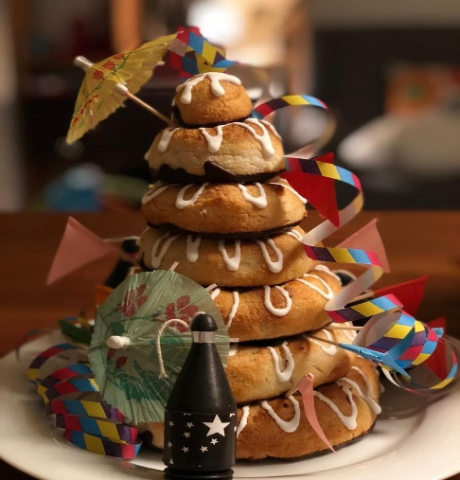
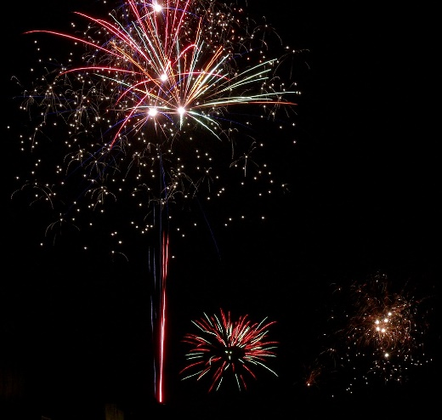
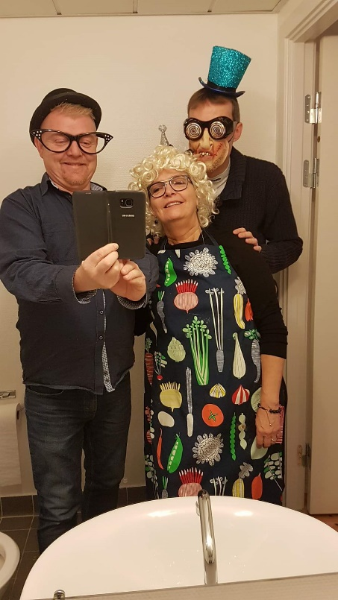
Dette billede efter Ukendt forfatter er licenseret under CC BY-SA-NC
Dette billede efter Ukendt forfatter er licenseret under CC BY-SA

I år HOLDER VI EN KÆMPE STOR NYTÅRSAFTEN I VÆRESTEDET FOR jer, kærester er også velkommen
VI SKAL HAVE EN LÆKKER 3 RETTERS MENU,
2 GENSTANDE, CHAMPAGNE & KRANSEKAGE.
DET HELE KOSTER KUN 450, - KR.
VI STARTER MED VELKOMST DRINK OG CHIPS KL 17.30,
HVOREFTER VI SKAL HØRE DRONNINGENS NYTÅRSTALE.
SÅ SKAL VI HAVE VORES 3-RETTERS MIDDAG,
EFTER Middagen VIL DER BLIVE HYGGET SAMT DANSET TIL MUSIK
KLOKKEN 24.00 SKYDER VI NYTÅRET IND OG SKÅLER GODT NYTÅR I CHAMPAGNE.
VI GLÆDER OS TIL AT SE JER TIL EN MEGA SJOV OG DEJLIG AFTEN
Betaling kan ske kontant I Værestedet. Du kan også indbetale beløbet på konto: 4316-11 13 04 96. Dit navn skal fremgå af indbetalingen.
SU. OG BINDENDE TILMELDING D. 16/12
Har du spørgsmål kan du ringe til:
Bjarne: 2910 3136
Annette: 5144 2256
René: 2910 3139

